**Manual de Utilizador**

Para a Prova de Aptidão Profissional (PAP)

Autor: Cláudia Barbosa

Número:

Curso de Informática de Gestão

Escola Professional do Centro Juvenil de Campanhã

Ano Lectivo: 2012/2013

Professores Responsáveis:

Hugo Barbosa

Paulo Leão

Sandro Moreira

Sérgio Castro

Telmo Morais

Índice

Introdução 2

Programa 3

Conclusão 6

# Introdução

O objectivo deste manual é ajudar o utilizador a compreender melhor o funcionamento do programa.

Neste manual irei falar sobre como utilizar o programa e quais as suas funcionalidades e também irei colocar algumas imagens que comprovem o que digo, podendo aparecer um pouco diferente quando visualizado, dependendo da versão do sistema do computador.

# Programa

Para começar a utilizar este programa deverá saber qual o nome de utilizador e a sua senha para poder ter acesso ao conteúdo, caso contrário não irá poder fazer nada, a mesma estará dentro duma pasta identificada.

Quando abrir o programa a primeira coisa que verá será uma janela a pedir para fazer o login como mostra a seguinte imagem:

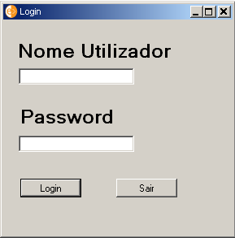

Caso apenas queira sair, pois já não necessita utilizar o programa basta clicar em Sair. Se a nome de utilizador e a password estiverem erradas, ou seja se o utilizador se engar tanto no nome de utilizador como na password, será mostrada a seguinte mensagem:

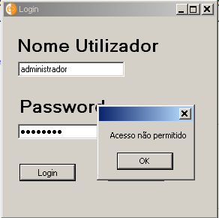

Após o login estar concluído aparecerá uma janela como esta, que mostra as operações disponíveis e também um botão ajuda, para caso necessite de saber algo que naquele momento não se recorda ou não sabe, ou seja esta janela é o menu do programa:

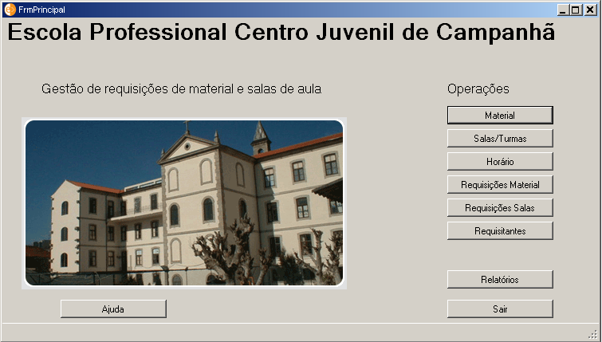

Como pode-se constatar a janela que aparece tem uma imagem da escola a que se refere o programa e também o nome do programa.

O botão *Ajuda*, como referido anteriormente chama um ficheiro chm que foi criado através do programa *HelpNDoc.*

Na operação *Material* quando clicado irá aparecer uma janela que tem as opções de *inserir, pesquisar/alterar, eliminar e voltar ao menu*.

Nessa Form o utilizador pode escolher o material por curso, para isso basta em baixo seleccionar o curso que deseja e de seguida aparecerá o material relativo a esse curso, caso não haja material associado aparecerá em branco.

As seguintes imagens mostram o que foi dito anteriormente:

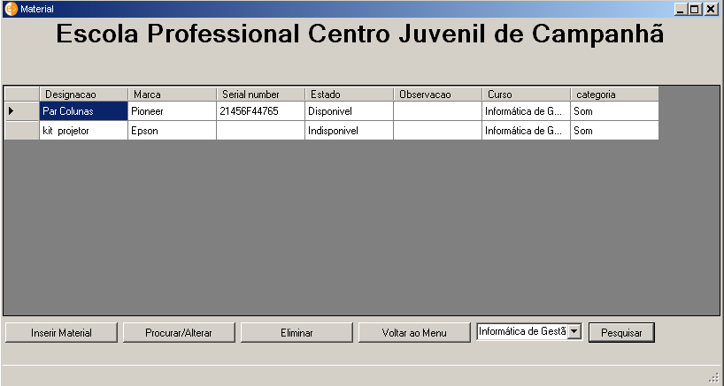

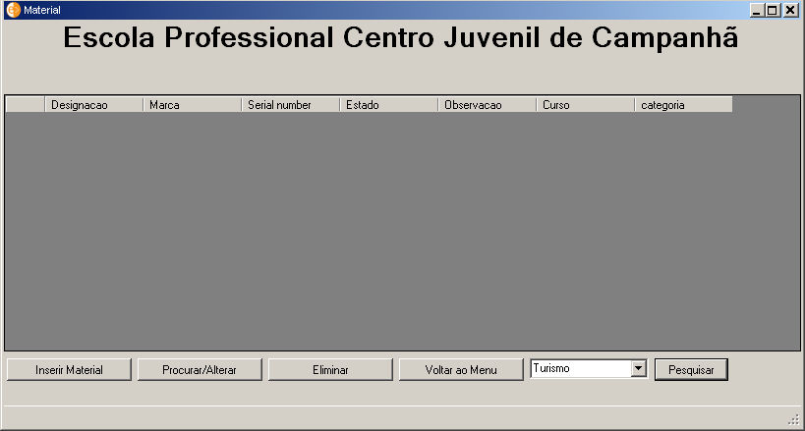

Neste caso para gerir o material basta escolher a opção que deseja e clicar.

Para inserir basta clicar no botão *Inserir* material que mostrará a seguinte imagem e para inserir deverá preencher os campos.

A seguinte imagem mostra os campos que deverá preencher:

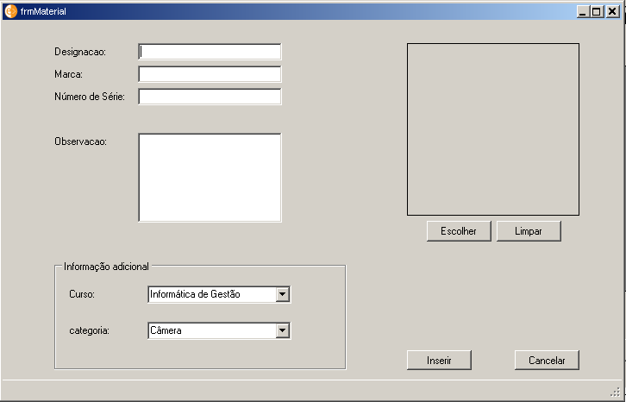

Para procurar e alterar deverá clicar no botão *Pesquisar/alterar* e de seguida aparecerá uma janela com uma lista de material e com um botão para pesquisar aquilo que deseja e que escreveu.

A seguinte imagem é um exemplo do que aparecerá ao escrever informática e pesquisar:

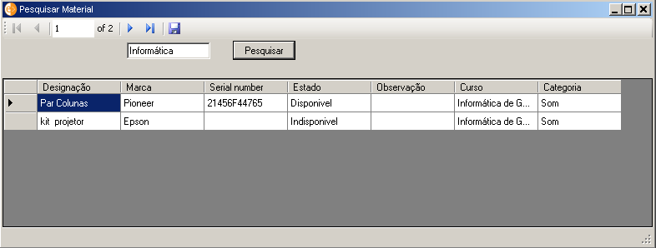

Para alterar basta fazer duplo clique no registo que deseja e de seguida clicar no botão guardar.

Para eliminar basta clicar no botão *Eliminar* e de seguida aparecerá uma janela com os materiais e para eliminar basta escolher o material desejado e clicar em eliminar.

A seguinte imagem mostra a janela de eliminar material:

Quando acabar de fazer a gestão do material e não quiser continuar na janela do material basta clicar no botão fechar ou no botão *Voltar ao menu*.

Se quiser gerir as requisições de material basta clicar no seu botão e aparecerá uma janela com uma lista das requisições e com as opções existentes para a sua gestão.

A seguinte imagem mostra o que foi dito anteriormente:

Na opção *Inserir requisição* poderá inserir uma nova requisição de um material, mas para isso deverá preencher todos os campos necessários, como mostra a seguinte imagem:

# Conclusão